1. 学生发布题目，根据学生选择的年级、科目动态显示：一年级（历史）起步价10元，最低加价5元。

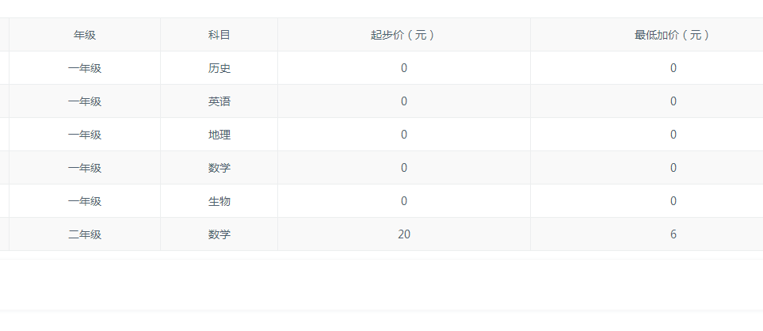

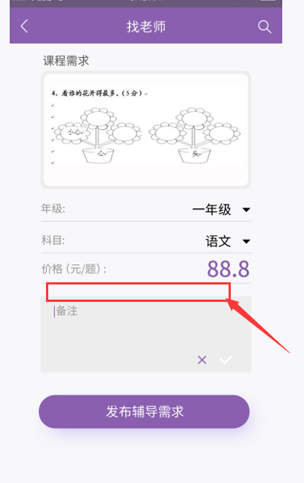

1. 学生我的订单：显示所以订单，点开显示详情。

头部搜索：列表头部的搜素，可以模糊搜索年级、科目、备注，文字修改：取消改成搜索。

* 1. 未接单中，点开显示加价按钮，点击弹出输入加价价格，下面文字提示最低加价费用。
  2. 已接单中，点开显示抢单老师列表，单选其中一个老师，点击按钮“选中老师”，可以点击某个老师进入老师详情。列表中显示老师头像，名字，教学经验、学生人数。学生选中某一个老师，改变当前订单状态为：授课中

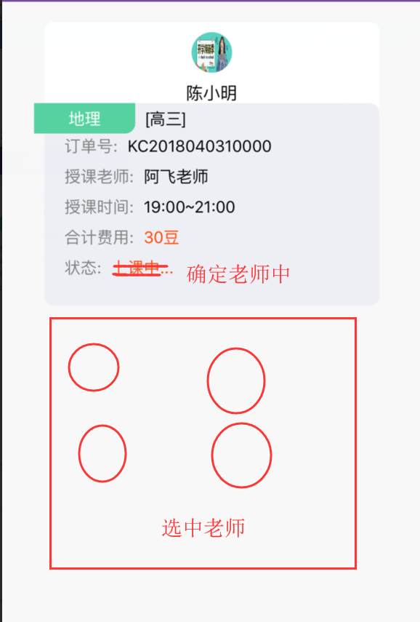

* 1. 授课中，显示选择的老师，底部多个聊天室按钮。

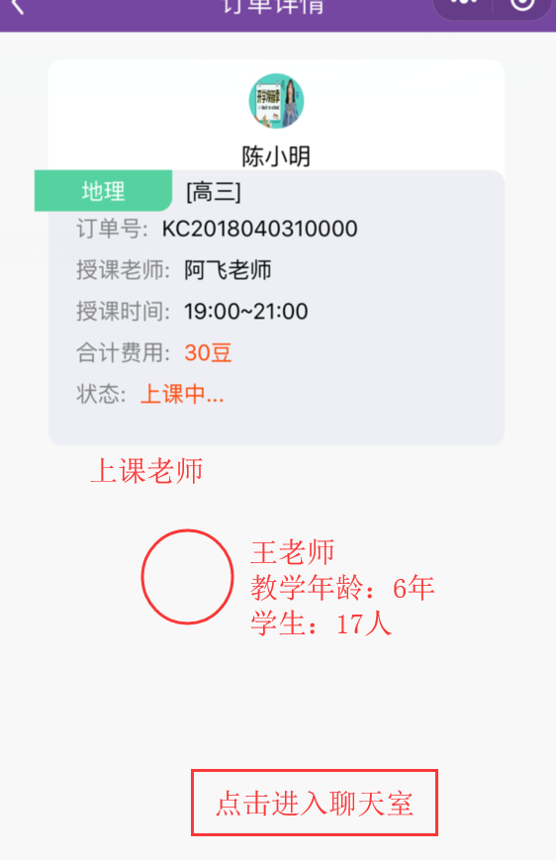

* 1. 待评价，学生可以进行评价。

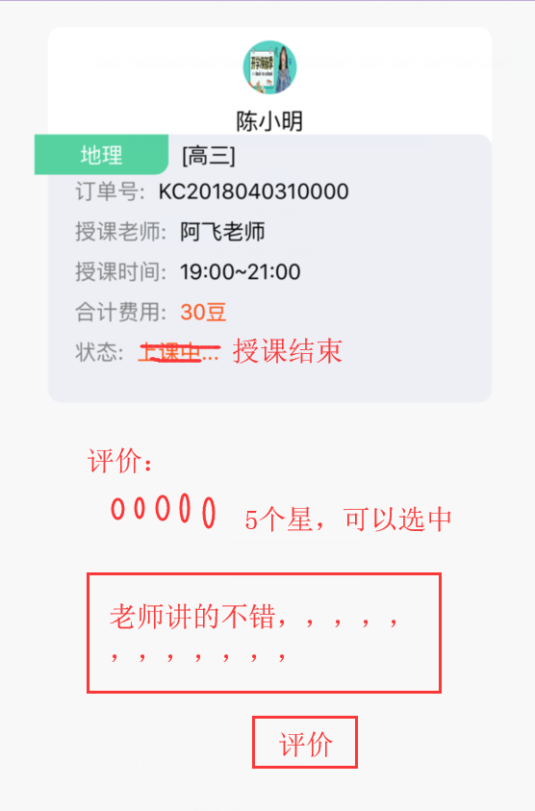

* 1. 授课结束

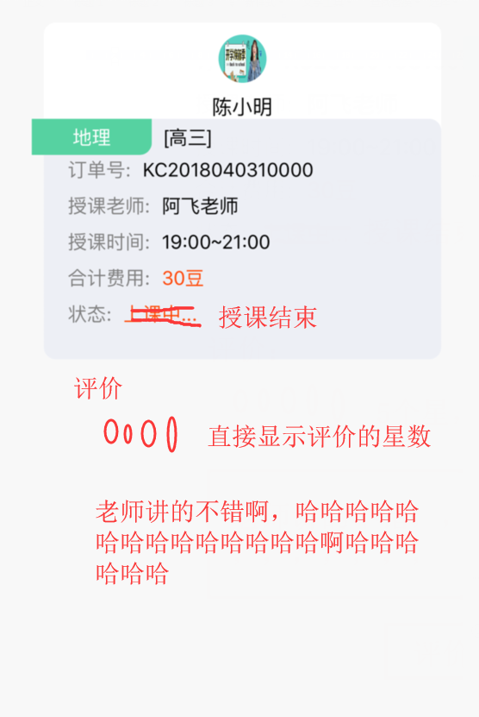

1. 老师我的订单页面，
   1. 已接单：可以点不动
   2. 授课中，可以点动，进入底部有按钮“点击进入聊天室”，授课完成后，老师可以点击结束课程。

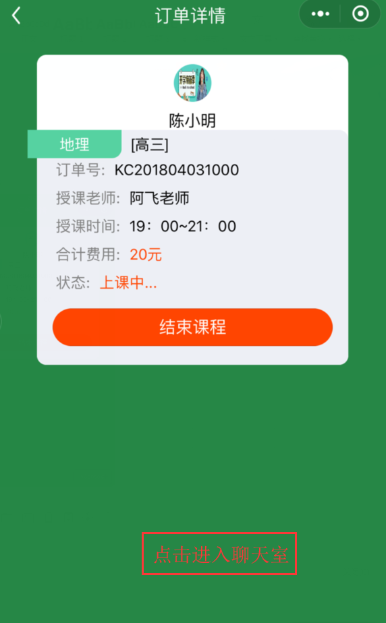

* 1. 待评价，直接显示学生待评价。

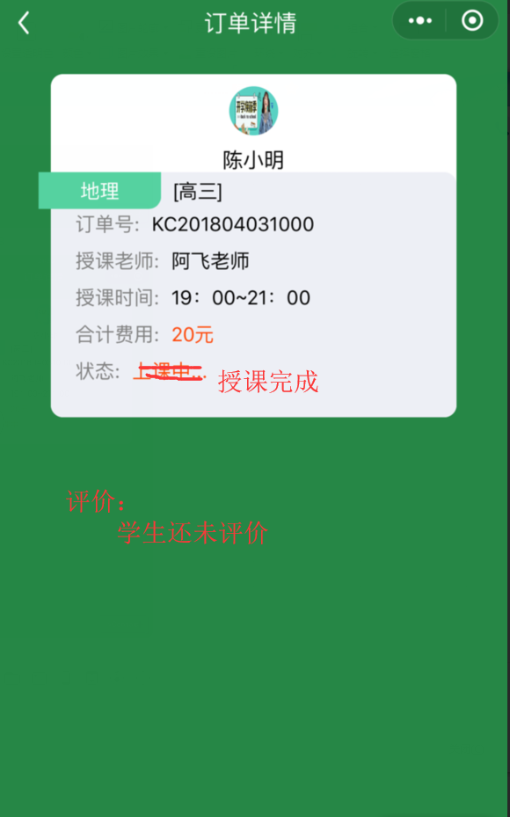

* 1. 已完成，显示学生评价，和星级。

